Dragi učenec, učenka!
Danes popoldan so tvoje zadolžitve sledeče:
- Priprava pribora na jedilni mizi in pospravljanje pribora(OBVEZNO) in pomoč, pri pripravi kosila.
- Ponoviš dopoldansko učno snov, oziroma jo dokončaš, če še nisi vsega naredil.
- S starši, bratom ali sestro odigraj kakšno družabno igro( Šah, Štiri v vrsto, Enko, …)
- Bodi aktiven. Pojdi na sprehod v naravo (najmanj 35 min). Upoštevaj navodila NIJZ !
- Če imaš dovolj časa in volje poizkusi rešiti spodnje REBUSE:
- Črke, ki manjkajo pri določeni sliki, napiši na desno stran enačaja in dobiš rešitev.
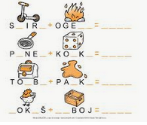
- OBVEZNO MORAŠ BRATI ! To lahko storiš tudi zvečer.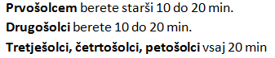
Uspešen dan ti želim Učitelj Ivan

